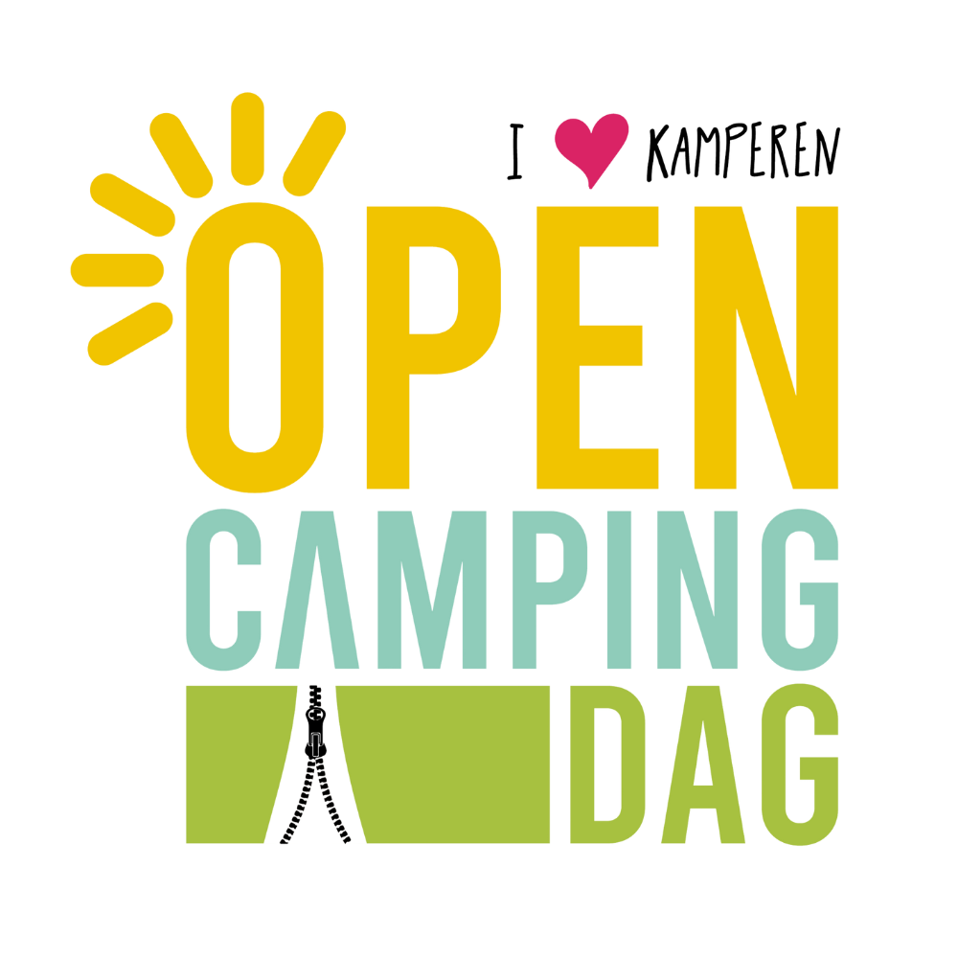

**Open Camping Dag is dé gelegenheid om je camping of kampeerbedrijf extra in de schijnwerpers te zetten.** Door lokaal nieuws en social media te benutten, kun je meer bezoekers aantrekken. Als elke camping of kampeerbedrijf dit doet, komt dit het complete landelijke evenement ten goede!

### **Hier lees je hoe je dat snel en eenvoudig doet.**

De promotiekit bevat alles wat je nodig hebt om aandacht te genereren:

* **Persbericht** – Kant-en-klaar en eenvoudig aanpasbaar.
* **Artikel** – Klaar voor publicatie.
* **Beeldmateriaal** – Sterke visuals die je boodschap ondersteunen.
* **Social media-sjablonen** – Direct te gebruiken op je kanalen.

### **Hoe kun je helpen Open Camping Dag te promoten?**

#### **Werk samen met lokale ondernemers**

* Vraag aan andere campings en kampeerbedrijven in de buurt of zij ook meedoen met Open Camping Dag. De ervaring leert dat bezoekers vaak een route uitzetten met locaties die bij elkaar in de buurt zitten.
* Schakel je lokale VVV of regiokantoor in.
* Leg flyers neer (Open Camping Dag stuurt in maart flyers naar je toe).
* Kijk of lokale winkels of horecagelegenheden Open Camping Dag willen promoten.

#### **Neem contact op met lokale media**

* Stuur het persbericht door naar lokale media of verwijs ze naar **opencampingdag.nl** en geef aan dat jij (en campings en kampeerbedrijven in de buurt) meedoet aan Open Camping Dag op **5 april**.

#### **Zet social media in**

* Deel kant-en-klare berichten en visuals uit de perskit.
* Gebruik relevante hashtags zoals **#OpenCampingDag** en **#[jouwregio]**.
* Tag lokale media, toerismebureaus en influencers.

#### **Schakel je gasten en medewerkers in**

* Vraag hen om berichten te delen op hun social media.

#### **Plaats een artikel op je website**

* Gebruik het artikel uit de perskit of laat zelf weten wat er op jouw camping te doen is tijdens Open Camping Dag.

#### **Benut lokale Facebook- en WhatsApp-groepen**

* Deel berichten in lokale gemeenschappen en toeristische groepen.